contrôle de 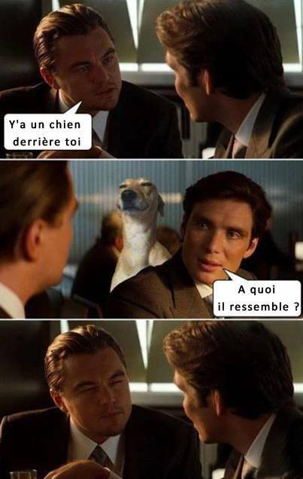français
niveau 2b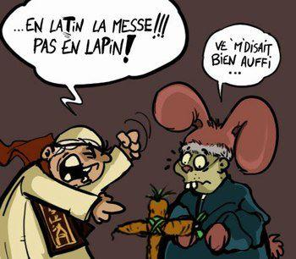
grammairediverse2 c3; fråga och svara
- fråga varandra var ni bor
- fråga vilket land ni bor i
- fråga vilken stad ni bor i
 | Suède |  | France |  | Norvège |  | Angleterre
 | Danemark |  | Etats-Unis |  | Japon |  | Islande
 | Nice |  | Brest |  | Londres |  | Berlin

- fråga hur kompisen mår
- svara att du har ont i huvudet
- jag har ont..............................(i +kroppsdel i bestämd form)
 | jambe |  | nuque |  | bras |  | pied
 | dos |  | pieds |  | oreilles |  | coeur
 | oreille |  | dents |  | ventre |  | main
 | gorge |  | épaule |  | genou |  | yeux

7 några prepositioner; positionsord:
devant | derrière | sous | sur
en face de | dans | au dessous de | au dessus de
au milieu de | au centre de | à côté de | entre
à gauche de | à droite de

8 beskriv bilden med positionsord:
tapis | coussin | télé | canapé
vase(m) | fleur | tasse | vache
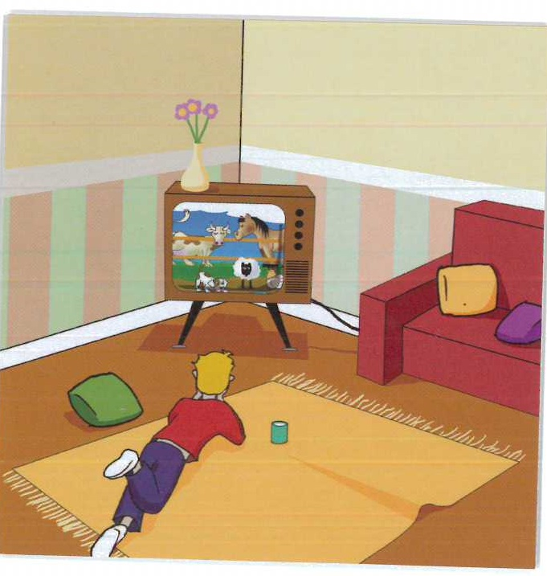
9. fråga kompisen vad ni skall göra i kväll
10. föreslå att ni går på bio (vi verbet aller i presens + på bio)
böj aller=att gå, må, vara, skall i presens |  |  | böj jouer=att spela, leka i presens
jag ska, går, åker |  |  | jag spelar, leker
du ska, går, åker |  |  | du spelar, leker
han ska, går, åker |  |  | han spelar, leker
*hon ska, går, åker |  |  | *hon spelar, leker
*man ska, går, åker/  vi ska, går, åker |  |  | *man spelar, leker/  vi spelar, leker
vi ska, går, åker |  |  | vi spelar, leker
ni ska, går, åker |  |  | ni spelar, leker
de ska, går, åker |  |  | de spelar, leker
*de ska, går, åker  (bara tjejer) |  |  | *de spelar, leker  (bara tjejer)

11. föreslå att ni går till/på.............................
 | cinéma |  | piscine |  | école |  | marché
 | théâtre |  | match de foot |  | ville |  | Allemagne
 | centre commercial |  | restaurant |  | stade |  | patinoire
 | bowling |  | bibliothèque |  | magasin de sport |  | gymnase
 | plage |  | maison des jeunes |  | gare |  | entraînement
 | concert |  | travail |  | pizzeria |  | bar

12, fråga varandra vad ni håller på med för sport (vad gör du för sport)
13. svara att du spelar fotboll
14. bilda meningar genom att säga: jag spelar..../hon spelar.....etc
 | foot |  | tennis |  | basketball |  | volley
 | hochey sur glace |  | rugby |  | badminton |  | golf
 | bowling |  | billard |  | cartes |  | pétanque
 | poker |  | loto |  | Mölkky |  | fléchettes
 | ballon |  | tennis de table  ping-pong |  | jeux de société |  | handball

15. hålla på med sport____________________________________________________________________________
16. spela något__________________________________________________________________________________

17. säg meningar med sporter man ”gör”; hon håller på med......./de håller på med.....etc
 | vélo |  | natation |  | équitation |  | danse
 | course d’orientation |  | escalade |  | boxe |  | lutte
 | athlétisme |  | patinage |  | ski |  | patin à glace
 | randonnées |  | bateau à voile |  | surf |  | VTT

böj faire=att göra i presens |  |  | böj faire=att göra i passé composé
jag gör |  |  | jag gjorde, har gjort
du gör |  |  | du gjorde, har gjort
han gör |  |  | han gjorde, har gjort
*hon gör |  |  | *hon gjorde, har gjort
*man gör/vi gör |  |  | *man gjorde, har gjort/  vi gjorde, har gjort
vi gör |  |  | vi gjorde, har gjort
ni gör |  |  | ni gjorde, har gjort
de gör |  |  | de gjorde, har gjort
*de gör (bara tjejer) |  |  | *de gjorde, har gjort  (bara tjejer)

städa | diska | festa | laga mat
sporta | bädda | tvätta | göra dumheter
göra sina läxor | tjura | göra en picknick | handla
shoppa | vara försiktig | kissa | tvätta sig; göra sin toalett

18. fråga varandra vad ni gillar att göra på helgerna; svara jag gillar att.........................................
19. fråga om kompisen gillar glass (gillar du + bestämd artikel)
20. gillar, älskar (2 ord)______________________________________________; föredra_____________________
21. avsky, hata____________________________inte tycka om_________________________________________
22. fråga och svara vad ni tycker om; ex) tycker du om jordgubbar? ja, jag gillar jordgubbar etc
 | äpplen |  | matte |  | läxor |  | sport
 | päron |  | grönsaker |  | hallon |  | saft
 | persikor |  | aprikos |  | vanilj |  | choklad

23. nu är ni hungriga; köp en vaniljglass och en pannkaka med honung________________________________________
___________________________________________________________________________________________________
24. beställ en pannkaka, glass, pizza, saft eller macaron med dessa tillbehör/smaker:
 | chocolat |  | jambon |  | confiture |  | champignons
 | fraise |  | fromage |  | fruits de mer |  | beurre salé
 | framboises |  | menthe |  | caramel |  | Chantilly
 | citron |  | grenadine |  | mangue |  | réglisse
 | sucre |  | ail |  | café |  | noisettes

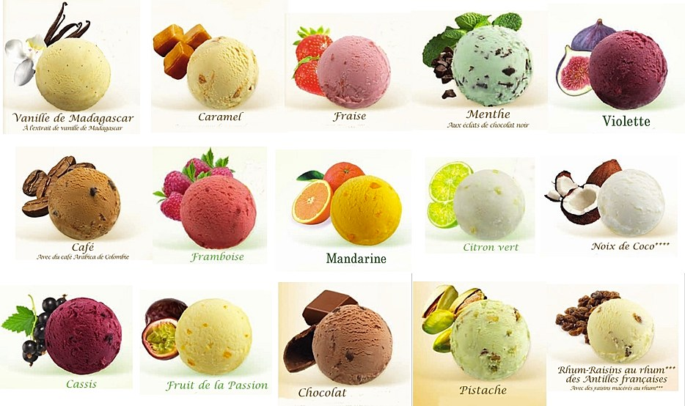
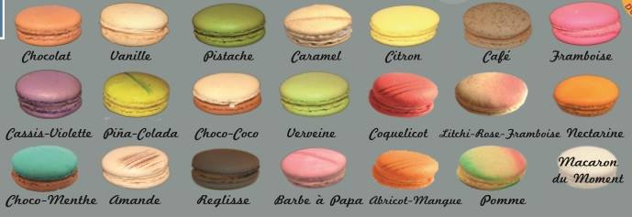
25. bestämda mängder: då faller bestämda artikeln
beaucoup de | peu de | trop de | ne...pas de
un paquet de | un litre de | un verre de | une bouteille de
une tasse de | une boîte de | énormément de | assez de

26. du dricker för mycket kaffe____________________________________________________________________
27. jag äter mycket godis_________________________________________________________________________
28. han har ätit 3 påsar(paket) chips_________________________________________________________________
29. jag skulle vilja ha ett glas mjölk och ett glas vatten____________________________________________________
30. jag har inga syskon______________________________________________________________________________
31. hon har inga kompisar___________________________________________________________________________
32. han äter lite grönsaker___________________________________________________________________________
33. obestämda mängder; säg att du skulle vilja ha godis______________________________________________________
34. säg nu att ni vill ha följande produkter; jag skulle vilja ha +de +bestämd artikel
 | chocolat |  | bière |  | limonade |  | sucre
 | farine |  | bonbons |  | oignon |  | sel
 | épinards |  | viande |  | légumes |  | pain

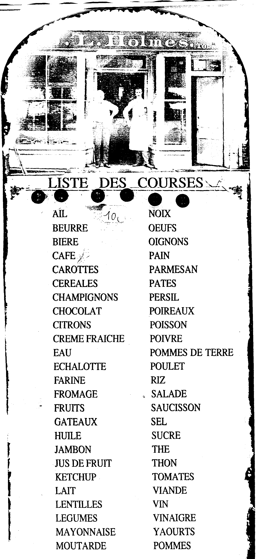
35. masculin ou féminin? UN ou UNE? LE ou LA?
 | femme |  | fils |  | fille |  | mère
 | frère |  | soeur |  | garage |  | station
 | test |  | cochon |  | vache |  | stage
 | glace |  | manifestation |  | gymnase |  | maison
 | laboratoire |  | ville |  | village |  | victime

36. demonstrativa pronomen ; denna, detta, den här, det här, dessa, de här
 | filles |  | garçon |  | café |  | école
 | hôtel |  | femme |  | animaux |  | explication
 | devoir |  | hôtels |  | homme |  | idée
 | bonbons |  | papier |  | exercices |  | animal
 | gymnase |  | sport |  | compétition |  | chemise

37. jag gillar den här glassen______________________________________________________________________
38. äter du de där äpplena?_______________________________________________________________________
39. de gillar inte den här läraren___________________________________________________________________
40. mots importants
toujours | parfois | ne...jamais | rarement | parfois
quelquefois | de temps en temps | souvent | hier | aujourd’hui
demain | où | ou | là-bas | chaque
chacun | ne...rien | tout | tous | tout le monde
peut-être | sûr | parce que | quand | comment

41. l’heure
19.55 | 20.30 | 14.25 | 17.10 | 19.45
13.40 | 18.30 | 14.35 | 21.15 | 22.00
16.20 | 15.40 | 12.00 | 12.30 | 24.00
00.15 | 23.55 | 13.00 | 13.22 | 18.01
19.47 | 10.43 | 04.30 | 19.12 | 15.50

42. les chiffres
5 | 15 | 55 | 38 | 380
47 | 470 | 4700 | 90 | 94
940 | 9400 | 94 993 | 911 799 | 12 222
76 | 86 | 862 | 34 | 62
72 | 7273 | 78 666 | 97 432 | 8888

43. possessiva pronomen
min bror | din syster
hans mamma | hennes pappa
vår lärare | ert prov
deras bil | mina läxor
dina föräldrar | hans cyklar
hennes katter | våra pennor
era datorer | deras hundar

- C’est_____________cheval (hennes). Où est______________vache (min)?
- Regarde_____________chaussures (hans). _____________chaussures sont plus belles (dina).
- Où est_____________trottinette (er)? Je cherche___________trottinette (min) aussi.
- Det är vår faster: C’est______________tante.
- Var är mina strumpor? Où sont______________chaussettes?
- Hans föräldrar är elaka. _____________parents sont méchants.
- C’est de_____________faute! Det är hans fel!
- Voilà__________(mina) clés: et la clé de_____________vélo (min)
- Je prends_______________stylo (din) si tu prends_______________gommes (våra).
- C’est_______________portefeuille (er) qui est sous______________(vår) canapé?
singulier - man äger 1 sak |  |  | pluriel - man äger flera saker
masculin | féminin | ägaren/ägarna | masculin+féminin | ägare
mon | ma | min, mitt | mes | mina
ton | ta | din, ditt | tes | dina
son | sa | hans, hennes, sin, sitt | ses | sina, hans, hennes
notre |  | vår, vårt | nos | våra
votre |  | er, ert | vos | era
leur |  | deras, sin | leurs | deras, sina

leur | chemiser | m | vår blus |  | ma | casquette | f | mitt keps
leur | chemise | f | deras skjorta |  | notre | chaussure | f | er sko
nos | chaussettes | fpl | våra strumpor |  | ton | bonnet | m | din mössa
nos | foulards | mpl | dina halsdukar |  | son | gant | m | hennes handske

säg dessa meningar i INTE-form :
j’habite à Västerås
les élèves prennent le bateau
Stefan habite à Stockholm
il fait chaud aujourd’hui
tu es bête
je suis méchant
vous savez tout
ils mangent beaucoup
c’est bizarre
on travaille bien à l’école
j’ai 40 ans

les verbes réguliers

 | infinitif |  | participe présent |  | participe passé | présent=nutid
 | discuter = diskutera |  |  | goûtant | goûté | je goûte
 | futur=ska, kommer att |  |  | imparfait | passé composé har/igår | présent
je
tu
il
nous
vous
ils
 | conditionnel = skulle |  | subjonctif |  | plusqueparfait hade | impératif
je
tu
il
nous
vous
ils

22 exercices sur le texte; Stade de France

le Stade de France; qu’est-ce que c’est?

combien pèse ce stade?

combien de spectateurs peut-il accueillir?

que s’est-il passé le 12 juillet 1998?

qui a marqué le troisième but pour la France?

qui sont ”les Bleus”?

comment s’appelle la ville où se trouve le stade de France?

qui est Emmanuel Petit?

à part le stade de France, qu’est-ce qu’il y a à voir à Saint-Denis?

de quel siècle date la cathédrale de Saint-Denis?

il y a combien de toilettes au stade de France?

la tribune basse, qu’est-ce que c’est?

il y a combien de places à la tribune basse?

qu’est-ce qu’elle a de spécial cette tribune?

quelles deux équipes ont joué la finale de 1998?

quel titre les Bleus ont-ils obtenu après cette finale?

citez quelques joueurs français de cette finale
qu’est-ce qu’on peut voir dans la cathédrale de Saint-Denis?

sur quoi reposent toutes les sections inférieures?

13 Bibendum; traduction, questions et réponses: översätt frågorna och besvara dem! 1
vad är Bib?
vem uppfann Bib?
vad är Michelin?
vad kallas även Clermont-Ferrand?
var ligger Clermont-Ferrand?
vad är Bib gjord av (från början)?
vad uppfann bröderna Michelin?
när uppfann man Bib?
varför fick man idén till Bib?
vad är Auvergne?
var placerar man normalt sett Bib?
vad är ”Den Röda Guiden”?

vocabulaire; "Bib"
person (påhittad, ej verklig) | personnage (m)
berömd, känd | célèbre
överallt | partout
möta, träffa | rencontrer
lastbil | camion (m)
yttertak | toit (m)
kylargaller | calandre (f)
"gubbe" | bonhomme (m)
leende | souriant
känd | connu
under | sous
helt enkelt | simplement
grundare | fondateur (m)
däck | pneu (m)
utställning | exposition (f)
stanna, stoppa | s'arrêter
hög, trave | pile (f)
likna | ressembler à
konstig, märklig | étrange
mänsklig | humain
produkt | produit (m)
dyka upp | apparaître
reklam | publicité (f)
utrusta | équiper
hjul | roue (f)
hända, ske | se passer
vägkarta | carte routière (f)
publicera - utkom | paraître - paru
sälja | vendre
finnas | se trouver

en dag hemma
vad har du gjort idag?
idag har jag varit hemma hela dagen
jag har städat
jag har diskat
jag har tvättat
jag har lagat mat
jag har dammsugit
jag har sovit
jag har tittat på teve
jag har rengjort badrummet
jag har strukit mina skjortor
jag har städat mitt rum
jag har tvättat min cykel
jag gick upp klockan 07.00
jag tog min frukost i sängen
jag har bäddat
jag har duschat
jag har tagit ett bad
jag har borstat tänderna
jag har klätt på mig
jag har väckt min lillasyster
jag har lekt med min katt
jag har skickat ett sms till min pojkvän
jag har diskuterat med mina kompisar på Facebook
jag har lagt mig sent
jag har haft sovmorgon
jag har vilat mig
jag har roat mig, jag har haft kul
jag har haft tråkigt
jag har legat kvar i sängen
jag har läst en bok
jag har gjort mina läxor

liste de courses vocabulaire
vitlök | ail
smör | beurre
öl | bière
kaffe | café
morötter | carottes
flingor, sädesslag | céréales
svamp | champignons
choklad | chocolat
citroner | citrons
grädde | crème fraîche
vatten | eau
scharlottenlök | échalotte
mjöl | farine
ost | fromage
frukter | fruits
kakor, tårtor | gâteaux
olja | huile
skinka | jambon
fruktjuice | jus de fruit
ketchup | ketchup
mjölk | lait
linser | lentilles
grönsaker | légumes
majonnäs | mayonnaise
senap | moutarde
socker | sucre
tonfisk | thon
kött | viande
vinäger | vinaigre
äpplen | pommes
salt | sel
peppar | poivre
korv | saucisson
ris | riz
potatis | pommes de terre
kyckling | poulet
fisk | poisson
purjolök | poireaux
bröd | pain
pasta | pâtes
nötter | noix
ägg | œufs
lök | oignons
vin | vin
tomater | tomates
yoghurt | yaourts
te | thé
persilja | persil

